Ý KIẾN CẢI THIỆN HỆ THỐNG PHẦN MỀM
XÂY DỰNG PHẦM MỀM QUẢN LÝ NỘI BỘ MỚI
1: Tất cả chỉnh sửa đều truy vết được user sửa và nội dung sửa
2 : Danh mục khách hàng có nhiều dòng ghi chú, mổi công đoạn được nhắc nhở
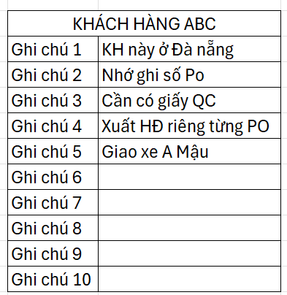
3: Danh mục sản phẩm, khi nhập danh mục sản phẩm mới, bắt buộc phải chọn mã xưởng
Mã xưởng này là căn cứ để đơn hàng xuống xưởng đó sản xuất, khi thay đổi số liệu xưởng cũ ko thay đổi
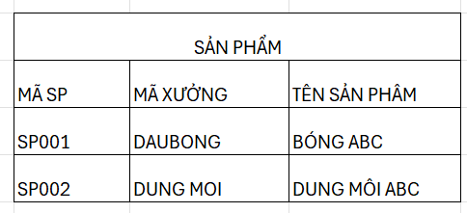
4 : Nhận đơn hàng -> nhập đơn hàng vào hệ thống
Tên sản phẩm chỉ tìm kiếm trong phạm vi giá hiện hành của khách hàng đó, khi có sản phẩm mới chưa báo giá kịp thì thêm động tác để tìm kiếm ngoài sản phẩm đã báo giá
Quy cách sản phẩm sẽ được hiển thị tự động và có thể được chỉnh sửa sau này
5: Xuất hóa đơn lấy dữ liệu từ biên nhận giao hàng, tên sản phẩm cho phép sửa khi lập hóa đơn
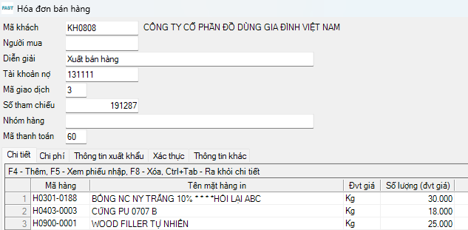
6: Giá :VD: Ngày 01/03/2026 có 1 đợt báo giá mới cho toàn bộ khách hàng , Những sản phẩm nào bán ra mà chưa có báo giá từ ngày đó trở về sau,khi làm biên nhận giao hàng giá =0
(Cần có 1 ô nhập ngày tháng vào, và giá sẽ chỉ áp dụng từ ngày đó trở về sau)
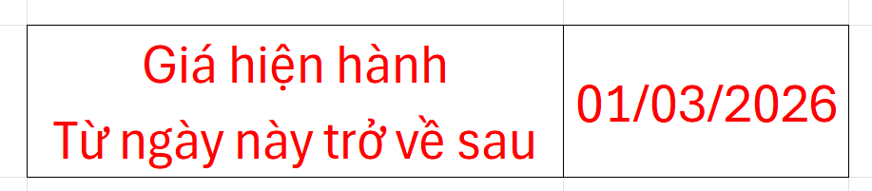
Biên nhận giao hàng mặc định là lấy giá mới nhất nằm trong quảng giá hiện hành
Trên đơn đặt hàng cần có 1 ô mặc định là giá chào gần nhất,
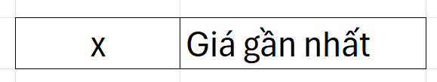

Một số trường hợp hỗ trợ khách hàng giá cũ, cần có 1 ô chọn giá khác
Mục đích là áp dụng giá cũ trước khi tăng

7 :Tối ưu hóa từ tìm kiếm
Hiển thị kết quả gần đúng
VD: CÔNG TY TNHH ANH EM
Nhập từ khóa : anhem vẩn hiện ra những kết quả tìm kiếm với từ khóa gần đúng
VD: BÓNG NC T 2012 30%
Nhập từ khóa : 2019 30% vẩn hiện ra những kết quả gần đúng
8 : Nhập đơn hàng : 99% đơn hàng khách gửi là những sản phẩm đã báo giá
Nên khi nhập từ khóa tìm kiếm sản phẩm chỉ giới hạn tìm kiếm những sản phẩm theo giá hiện hành, khi chưa có giá thường là sản phẩm mới thì có thêm 1 tháo tác tìm kiếm ngoài những mã đã báo giá
9 : Báo cáo hàng mẫu : toàn bộ đơn hàng mẫu lấy giá thấp nhất bán cho khách -15%
10: Khi 1 sản phẩm đang ở xưởng màu sản xuất : mã xưởng là XUONGMAU
Khi đổi sang xưởng khác (VD: DAUBONG) sản xuất thì đổi mã xưởng khác, nhưng tất cả dư liệu nhập xuất cũ ko thay đổi,chỉ thay đổi từ ngày đổi từ ngày chuyển đổi mã kho
11: bảng kê excel chi tiết hóa đơn bán ra có số biên nhận, số đơn hàng
12 : Tổng hợp bảng yêu cầu sản xuất
Cho phép tổng hợp nhiều ngày, và có thể chọn riêng từng sản phẩm với số lượng tổng
13 : Thống kê hàng đã bán : cho phép chọn 1 hoặc nhiều sản phẩm với số lượng tổng
14 : Biên nhận mẫu không tính vào hàng bán
15 : Biên nhận giao hàng nhiều mẫu in, có thư viện địa chỉ giao
16 : Sắp xe giao hàng: Toàn bộ hàng của các khách hàng đến ngày giao đều được đưa lên bảng tổng hợp kế hoạch giao hàng ngày đó, sắp xếp khách hàng theo cùng hướng, vùng, tuyến. Đồng thời cân đối hàng tồn kho cho phù hợp dựa vào bảng tổng hợp nhập xuất tồn. Cân đối sắp xếp tải trọng phù hợp từng xe.
-Báo cáo tổng hợp kế hoạch sản xuất các xưởng theo năm, tháng, ngày
-Báo cáo hàng xuất mẫu theo năm, tháng, ngày
-Biểu đồ thể hiện tăng trưởng sản lượng, doanh thu theo hình tròn, hình cột ( tháng, năm, ngày ).
-Báo cáo sản lượng/doanh thu ( theo khách hàng, nhóm hàng, mặt hàng mua tăng giảm ) ---Báo cáo chi tiết so sánh mặt hàng mua tăng giảm ( theo năm, tháng, ngày )
-Báo cáo chi tiết các mặt hàng mua hàng theo khách hàng có thể hiện giá ( thể hiện các cột giá trước đó, giá hiện tại)
17/ Kế hoạch sx : - Thêm cột sl định mức mỗi lần cần sx , hiển thị trong bảng khsx , lúc in ra ẩn không thấy .
- Ghi chú : hiển thị sl cần giao cho các khách hang . - Số lượng sx của các xưởng cần để pha hàng , Xưởng sx báo sl cho P KD , liên kết để P KD thấy + với đh cần giao , phải sx .
18/ Danh mục : mặt hàng đang xử lý , có sự thay đổi … khi kiểm tra giá của khách hàng , ghi chú lúc dò giá biết được để thông tin cần phải được xử lý .
19/ Giá : khi kiểm tra giá , mặt hàng nào giá củ , cần xử lý báo giá lại , hiển thị sao để biết mặt hàng đó cần phải báo giá mới .
20/ Kiểm soát đơn hàng trùng : số đơn hàng / tổng số lượng / tổng tiền ( SỐ ĐƠN HÀNG RIÊNG 1 Ô, ĐỂ TRÁNH TRÙNG, )
21/ Khi làm biên nhận hiển thị công nợ của khách hàng đó tới thời điểm hiện tại
22.Đơn hàng bán có 1 cột ghi ngày giao , cho phép 1 đơn hàng có nhiều ngày giao cho từng mã hàng
23.Ghi chú từng sản phẩm cho từng kháchhàng
VD: Khi LÓT PU khi bán cho cty ABC cần hỏi lại QC, chỉ cảnh báo cho công ty ABC
Hiện tại một số sản phẩm đang phát sinh 1 số vấn đề :
VD: - SẢN PHẨM A : Khi có đơn hàng báo lại cho QC ( áp dụng cho tất cả khách hàng )
- Sản phẩm B khi bán cho khách hàng CTY MINH DƯƠNG thì cần hỏi lại phòng kỹ thuật
Cảnh báo này hiển thị khi kiểm tra giá, khi nhập đơn hàng, hiển thị lên sổ đặt hàng để kiểm soát.
24. Kế hoạch sản xuất màu : mỗi màu được đưa vào kế hoạch sản xuất 1 lần duy nhất, nếu đưa số lượng chưa đủ thì số còn lại vẫn hiển thị để đưa vào làm kế hoạch sx tiếp theo, thêm ghi chú số lượng đã làm trước đó cửa đơn hàng này
Nếu màu đã làm biên nhận thì ko hiện ra, hàng chưa giao rớt lại quá 3 ngày hiển thị cảnh báo
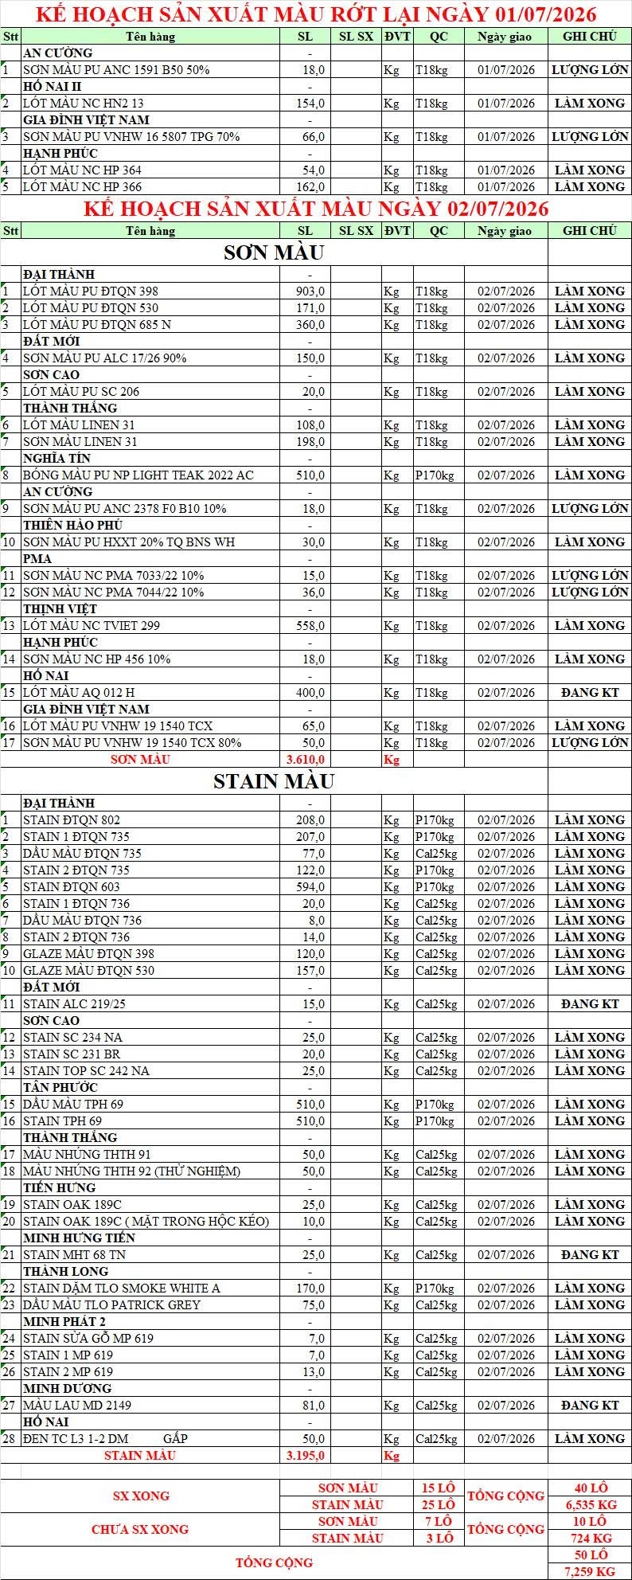
25 : Giao diện nhập đơn hàng có thêm chức năng chuyển sang biên nhận luôn, có thể chọn mẫu in A4 2 slide
26 : Khi nhập Đơn hàng copy tên sản phẩm của khách bỏ vào chường trình đổi sang tên hàng của BTCHEM( Trước đó Cần lưu lại định nghĩa tương đương)
VD: Lưu LÓT PU TRONG = LÓT PU
Khi Copy LÓT PU TRONG tự vlookup đổi sang mã LÓT PU

Công việc cần thêm vào ( phần làm giá )
1/Bảng tăng giá /giảm giá ( gồm cột giá thành tự động cập nhật , cột giá cũ , giá mới , mức tăng % tăng giá tự động khi nhập % vào - In bảng xin giá Tăng giá /giảm giá ( cột SL từ nhiều nhất đến ít nhất , giá thành , giá đang bán , giá bán mới , % tăng giá ) - Hiện bảng báo giá chưa tự động chuyển qua Word hoặc exel theo dạng file in được - Bảng báo giá phải chọn được nhiều mẫu in ( theo từ khách hàng yêu cầu , hiện chưa có ) v/d mẫu có hệ màu , mẫu truyền thống , …. - Bảng giá theo mức độ khách hàng mua hàng trong tháng , năm từ số lượng nhiều nhất và giảm dần xuống thấp nhất hiện chưa có ( khi lọc giá để tăng /giảm giá cần bảng này )
2/ Bảng so sánh giá lọc theo nhiều khách hàng ( hiện chưa có )
3/Qui cách hàng hóa trên bảng báo giá nhập 1 lần , lần sau tự cập nhật qui cách ( qui cách chỉnh sửa cập nhật sau )
4/Hàng tồn kho sau khi Kế Toán kiểm kê chuyển cho P Kinh Doanh thì giá thành trên chương trình tự cập nhật giá từ cột giá thành hiện có ) , nhưng bảng áp giá thành này không sử dụng chung mẫu phòng Kế Toán .
5/Giá thành hiện trên chương trình đã cập nhật khi in bảng giá phải cập nhật vô
6/ Giá thành màu pha , khi nhập giá thành mới , giá màu phải được cập nhật tự động giá thành mới
7/ Khi chọn mẫu in giá có CT màu thì tự động cật nhật giá thành vô để in bảng duyệt giá
8/ Xem tiêu thụ giá bán phải có mẫu xem nhiều ngày , xem có số lượng bán và giá gần nhất và giá trước đó ) có nhiều dạng xem 2 ngày gần nhất hay 3 ngày gần nhất

CẢI THIỆN THÊM HỆ THỐNG

1. Cải thiện chức năng tìm kiếm khách hàng khi dò giá
Hiện trạng:
- Trường nhập "Mã khách" chỉ hiển thị khoảng ~5 ký tự đầu của tên khách hàng.
- Khi thực hiện tìm kiếm, hệ thống trả về nhiều kết quả có tên tương tự nhau.
- Người dùng phải dò từng dòng để chọn đúng khách hàng cần tra cứu giá → mất nhiều thời gian và dễ nhầm lẫn.
Đề xuất:
- Mở rộng độ dài hiển thị của trường tên khách hàng (hiển thị full hoặc nhiều ký tự hơn).
- Tối ưu chức năng tìm kiếm:
  - Cho phép tìm theo từ khóa bất kỳ trong tên (không chỉ ký tự đầu).
  - Hiển thị thêm thông tin phân biệt (ví dụ: địa chỉ, mã khách, MST nếu có).
- Có thể bổ sung tính năng gợi ý/autocomplete khi nhập tên khách hàng.
Lợi ích:
- Rút ngắn thời gian tra cứu và dò giá.
- Giảm sai sót khi chọn nhầm khách hàng có tên tương tự.
- Nâng cao hiệu quả làm việc và trải nghiệm người dùng.
2. Nâng cấp giao diện tra cứu thông tin khách hàng (Customer Overview)
Hiện trạng:
- Giao diện hiện tại phân tách nhiều màn hình/báo cáo khác nhau (giá đã chào, đơn hàng, doanh thu, sản lượng…).
- Khi cần kiểm tra thông tin khách hàng, người dùng phải truy cập nhiều báo cáo riêng lẻ → mất thời gian, thao tác phức tạp.
- Chưa có màn hình tổng hợp giúp nhìn nhanh toàn bộ thông tin liên quan đến một khách hàng.
Đề xuất:
- Xây dựng một popup / màn hình tổng quan khách hàng khi tìm kiếm.
- Trong popup này hiển thị đầy đủ các thông tin quan trọng, bao gồm:
  - Giá đã chào
  - Lịch sử đơn hàng
  - Doanh thu theo thời gian
  - Sản lượng
  - Danh sách sản phẩm thường mua
- Bổ sung khả năng chuyển tab hoặc filter nhanh theo từng loại dữ liệu (ví dụ: theo tháng, theo sản phẩm).
- Thiết kế giao diện trực quan, dễ đọc, ưu tiên dạng dashboard/tổng hợp.
Lợi ích:
- Giảm thời gian tra cứu thông tin (không cần mở nhiều báo cáo).
- Hỗ trợ kiểm tra giá và ra quyết định nhanh hơn.
- Nâng cao trải nghiệm người dùng, đặc biệt với bộ phận CSKH & kinh doanh.
- Giảm sai sót do thiếu dữ liệu khi xử lý đơn hàng.
3. Tự động hóa và nâng cấp chức năng báo cáo (Reporting & Analytics)
Hiện trạng:
- Việc xuất báo cáo Excel hiện tại còn mang tính thủ công.
- Khi cần tổng hợp dữ liệu (ví dụ: 30 khách hàng), người dùng phải:
  - Xuất nhiều file riêng lẻ
  - Tự xử lý, tổng hợp lại các chỉ số như sản lượng và doanh thu theo từng tháng
- Chưa có báo cáo tổng hợp sẵn theo tháng/quý/năm → mất nhiều thời gian xử lý và dễ sai sót.
- Khó theo dõi nhanh:
  - Khách hàng nào có doanh thu/sản lượng cao
  - Sản phẩm nào đang bán tốt
  - Khách hàng nào mua nhiều nhất theo từng mã sản phẩm
Đề xuất:
- Xây dựng báo cáo tổng hợp tự động với các tiêu chí:
  - Có sẵn 2 cột chính: Sản lượng & Doanh thu
  - Hiển thị theo timeline (tháng/quý/năm) trong cùng một báo cáo
  - Tổng hợp cho toàn bộ danh sách khách hàng (multi-customer report)
- Cho phép xuất Excel với cấu trúc sẵn:
  - Dữ liệu đã được pivot/tổng hợp (không cần xử lý thủ công thêm)
- Bổ sung tính năng phân tích:
  - Top sản phẩm bán chạy theo khách hàng
  - Top khách hàng mua nhiều theo từng mã sản phẩm
  - So sánh sản lượng/doanh thu giữa các tháng
- Có thể tích hợp dashboard trực quan (biểu đồ) để theo dõi xu hướng.
Lợi ích:
- Tiết kiệm đáng kể thời gian làm báo cáo.
- Giảm phụ thuộc vào xử lý Excel thủ công.
- Dữ liệu trực quan, dễ phân tích và ra quyết định nhanh.
- Hỗ trợ hiệu quả cho báo cáo tháng, quý, năm và đánh giá kinh doanh.
4. Theo dõi tiến độ đơn hàng & khả năng đáp ứng giao hàng
Hiện trạng:
- Khi khách hàng hỏi về tình trạng đơn hàng (đã sản xuất tới đâu, có kịp giao hàng hay không), người dùng phải:
  - Kiểm tra nhiều bộ phận (sản xuất, kho, đơn hàng…)
  - Tra cứu thủ công hoặc hỏi lại → mất thời gian phản hồi
- Chưa có màn hình thể hiện rõ tiến độ xử lý đơn hàng theo từng mã sản phẩm.
Đề xuất:
- Tích hợp chức năng theo dõi tiến độ đơn hàng theo thời gian thực, bao gồm:
  - Tình trạng sản xuất của từng mã hàng (chưa sản xuất / đang sản xuất / đã hoàn thành)
  - Số lượng đã hoàn thành so với số lượng đặt
  - Tình trạng xuất kho / giao hàng
  - Ngày giao hàng dự kiến vs thực tế
- Hiển thị trực tiếp trong màn hình tra cứu khách hàng hoặc đơn hàng (có thể trong popup khách hàng như đề xuất ở mục 2).
- Có cảnh báo khi:
  - Đơn hàng có nguy cơ trễ tiến độ
  - Không đáp ứng được ngày giao hàng đã cam kết
Lợi ích:
- CSKH và NVKD có thể trả lời khách ngay lập tức mà không cần hỏi nhiều bộ phận.
- Tăng tính chuyên nghiệp và độ tin cậy với khách hàng.
- Chủ động xử lý các đơn hàng có nguy cơ trễ.

